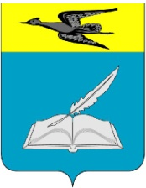

ОТДЕЛ ОБРАЗОВАНИЯ АДМИНИСТРАЦИИ
БЕЛИНСКОГО РАЙОНА ПЕНЗЕНСКОЙ ОБЛАСТИ
ПРИКАЗ

от 29 августа 2025 года № 107,1-4

«О расходовании денежных средств на
горячее питание обучающихся 1-4 классов
с 1 сентября 2025 года»

В связи со сложившейся экономией денежных средств, выделяемых из федерального бюджета субъектам Российской Федерации, предусматривающих мероприятия по организации бесплатного горячего питания обучающихся, получающих начальное общее образование в муниципальных общеобразовательных организациях Белинского района,

приказываю:

1.Рекомендовать руководителям общеобразовательных организаций с 1 сентября 2025 года направить средства экономии на обеспечение повышения качества и наполнения представляемого рациона питания, увеличив стоимость предоставления бесплатного горячего питания обучающимся 1-4 классов до суммы не менее 85 руб.
2.Довести настоящий приказ до руководителей общеобразовательных организаций.
3.Контроль за исполнением настоящего приказа оставляю за собой.

Начальник отдела образования
администрации Белинского района Т.М.Щеголькова

